KAJIAN SOSIO-ETIS TEOLOGIS TENTANG PERSPEKTIF WARGA
GEREJA MENGENAI PRAKTIK JUDI JOKER REMI DI DUSUN
PONGDUATOMPU LEMBANG SA’DAN LIKULAMBE’
KABUPATEN TORAJA UTARA
SKRIPSI
OLEH
DESFIANTI LIMBONG
2020175038
KRISTEN NEGERI (IAKN) TORAJA
2021
^GRAM STUDI TEOLOGI KRISTEN
TEOLOGI DAN SOSIOLOGI KRISTEN

GEGERI

^Jcan Kepada Institut Agama Kristen Negeri (IAKN) Toraja Sebagai
,Satu Persyaratan Akademik Untuk Memperoleh Gelar Sarjana
Teologi (S. Th)
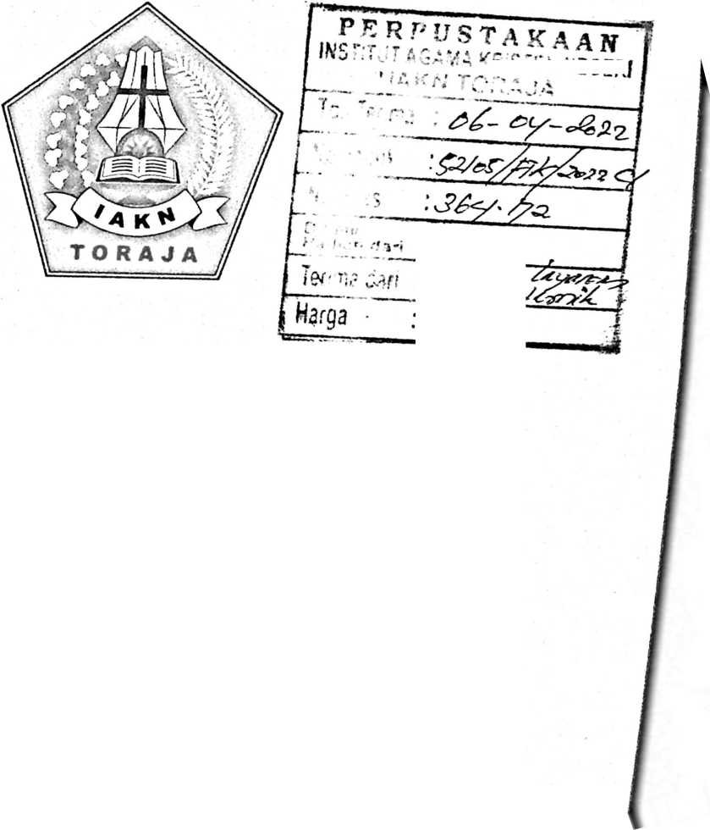

HALAMAN PERSETUJUAN
Judul
: Kajian Sosio-Etis Teologis Tentang Perspektif Warga Gereja
Mengenai Praktik Judi Joker Remi Di Dusun Pongduatompu
Lembang Sa’dan Likulambe’ Kabupaten Toraja Utara
Disusun oleh
Nama
: Desfianti Limbong
NIRM
:2020175038
Program studi
: Teologi Kristen
Fakultas
: Teologi dan Sosiologi Kristen
Setelah dikonsultasikan, dikoreksi, dan diperbaiki dengan arahan dari
pembimbing, maka skripsi ini dinyatakan memenuhi syarat untuk'dijilid dan
diserahkan pada Institut Agama Kristen Negeri (IAKN) Toraja.

Dosen Pembimbing

Pembimbing 1,
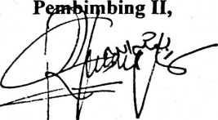
alino, S,Th., M.Pd.K.
Resky Pnrnamasari Nasaruddin,M,Si.
NIP 197711222009011007
NIP 199308012020122022
ii
HALAMAN PENGESAHAN  Judul Skripsi | : Kajian Sosio-Etis Teologis Tentang Perspektif Warga Gereja  Mengenai Praktik Judi Joker Remi Di Dusun Pongduatompu  Lembang Sa’dan Likulambe’ Kabupaten Toraja Utara
Disiapkan Oleh | Nama : Desfianti Limbong  NIRM : 2020175038  Program Studi : Teologi Kristen  Fakultas :Teologi dan Sosiologi Kristen
Dibimbing oleh | : l.Yan Malino, S.Th.,M.Pd.K  2. Resky Pumamasari Nasaruddin, M.Si

Telah dipertahankan dan dipertanggungjawabkan oleh penulis di depan
penguji pada ujian sarjana Sarjana (SI) Institut Agama Kristen Negeri (IAKN)
Toraja pada tanggal 6 Desember 2021 dan diyudisium pada tanggal 29 Desember
2021.
Dosen Penguji
Panitia Ujian
Tana Toraja. 27 Januari 2022
Penguji Pendamping,

P eh e Untung, M.Pd.K.
Sekertaris,
41
Mengetahui
Algu S.Pabangke, M.Pd,
NIP 198808162011012010
Toraja,

Dr/Joni T£pxZgku, M.Th.
hnE:I96t0JJ242005011003
iii
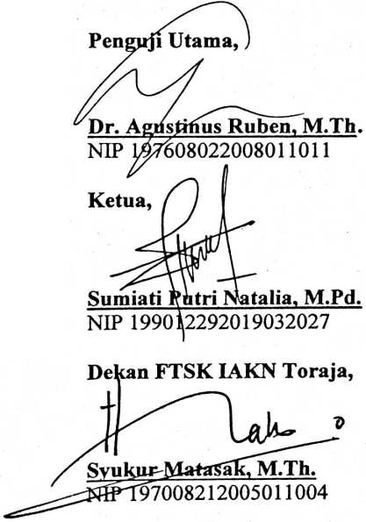
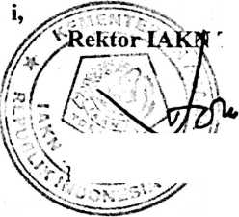

ABSTRAK
Desfianti Limbong, 2017. Kajian Sosio-Etis Teologis Tentang Perspektif Warga
Gereja Mengenai Praktik Judi Joker Remi Di Dusun Pongduatompu Lembang
Sa’dan Likulambe’ Kabupaten Toraja Utara. Dibimbing Oleh Yan Malino, S.Th.,
M.Pd.K Dan Risky Pumamasari Nasaruddin M.Si.
Penelitian ini dilakukan dengan melihat permasalahan yang muncul pada warga
gereja yang berada di Lembang Sa’dan Likulambe’ Dusun Pongduatompu
Kabupaten Toraja Utara. Persoalan yang muncul adalah orang-orang percaya,
terutama para aktivis gereja banyak yang menjadi pelaku peijudian didalam
masyarakat. Kondisi ini sungguh ironis karena warga gereja yang termasuk
didalamnya para aktivis gereja ikut terlibat didalamnya, sehingga peran sebagai
teladan bagi orang-orang percaya disekitamya tidak terlaksana dengan benar
sesuai kehendak Allah. Pendekatan yang dilakukan yakni kualitatif deskriptif
melalui kehidupan bersosial yakni interaksi peneliti bersama warga gereja
setempat dan wawancara dengan informan. Selanjutnya jika ditinjau dari
perspektif etis teologis, maka ditemukan bahwa d i tengah-tengah masyarakat
warga gereja cenderung hidup mementigkan diri sendiri, bahkan tidak memaknai
panggilan hidupnya sebagai gereja, maupun sebagai pemberita Injil, sehingga
terjadi peningkatan pelanggaran peijudian dan merusak hubungan pribadi dengan
Tuhan dan hubungan pribadi dengan sesama. Berdasarkan hasil penelitian maka
penulis menyimpulkan bahwa pandangan warga gereja tentang praktek judi joker
remi di Dusun Pongduatompu saling berhubungan dengan kurangnya pemahaman
yang benar akan panggilannya sebagai orang percaya, sehingga tidak menyadari
bahwa tindakan perjudian adalah dosa.
Kata kunci: Judi Joker Remi, Sosio-Etis, Warga Gereja
v

ABSTRACT
Desfianti Limbong, 2017. A Socio-Ethical Theological Review Of Perspective Of
Church Residents On Joker Remi’s Practices In The Pongduatompu Lembang
Sa’dan Likulambe’ District Of Toraja Utara. Guided by Yan
Malino,S.Th.,M.Pd.K and Risky Pumamasari M.Si.
The research is done by looking at the problems that arise Northern Toraja
district, the issues that are believers, residents of the church who are in the valley
of the Likulambe’ village of Pongduatompu. The only issues that arise are the
believers most of the church activists are deeply involved in gambling. The
condition is ironic because people of the church that includes church activists are
involved, and as an example the people around him are not being carried out
properly according to god’s will. The approach is a descriptive qualitative through
the social life of researchers interactions with local churchmen and interviews
with informants. Furtheremore, when considered from theological ethical
perspective, it has been found that in the society citizens of the church tend to live
menial lives, not even calling themselves. The church, as well as its evangelist,
has thus increased the practice of robbing and damaging personal relationships
with the Lord and personal relationships with others. Based on research, the
authors have conculed that church views of joker remis gambling practies in the
Pongduatompu Village are linked to a lack of corret understanding of his calling
as a believer, not realizing that act of gambling is a sin.
Keywords : Gambling Joker Remis, Socio-Ethical, Church Residents

